Sat 2: Matematika (Lijevo-desno)
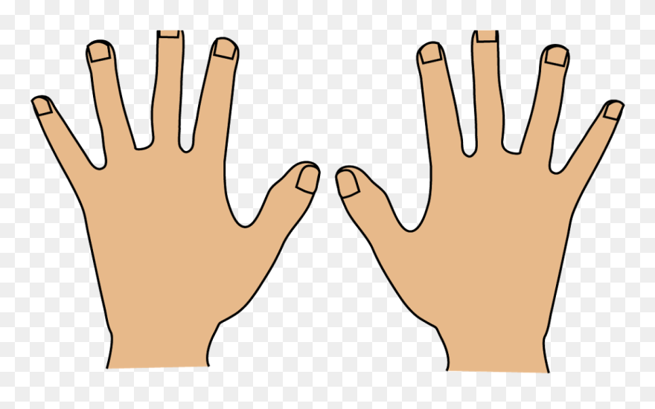

LIJEVA RUKA

DESNA RUKA

LIJEVO DESNO

Zadatak: Digni lijevu ruku u zrak. Potom digni desnu. Napravi to svaki dan barem 8 puta.

